嘉義市114學年度推動十二年國民基本教育精進國民中小學教學
品質計畫-研習成效檢核表
一、量的分析
活動（研習）名稱 | 嘉市114學年度精進國民中小學教師教學專業與課程品質整體推動計畫  國民教育輔導團《藝術領域》輔導小組  「美學教師工作坊-美感設計理念與實踐~大師有約講座」
學校名稱 | 嘉義市大同國小
辦理  時間 | 預定執行日期：114年8月4日 至 113年8月2日，上下午各一場 共四場
辦理  時間 | 實際辦理日期：114年8月5日 至 113年8月2日，上下午各一場，共四場。  研習時數:上、下午場各3時,共4場。全程參與共計12時。
計畫  分類 | 活化教學 | 多元評量 |  | □補救教學 | □評量改進 |  | 教材研發 | ☑課程設計
計畫  分類 | □多元社群 | 工作坊 |  | □發表 | □其他： |  | □其他： | □其他：
計畫性質 | 政令宣導 | 產出實踐
研習對象 | 校長 | 主任 |  | 組長 | 教師 |  | □家長 | □不限
研習方式 | 演講分享 | 實作觀察 |  | 工作坊 | □學習社群 |  | □其他： | □其他：
運作形式 | □國民中小學聯合規劃  單獨規劃 |  |  |  | 國民中小學團員(或老師)皆參與研習  □國民中小學團員(或老師)分別參與研習
分析  向度 | 指標 |  | 辦 理 情 形
進修  研習 | 經費 |  | 1.申請核定經費(A)【73112】元 |  |  | 2.執行經費(B)【73112】元
進修  研習 |  |  | 3.剩餘經費(A-B)【0】元 |  |  | 4.執行百分比(B÷A)【100%】
進修  研習 | 次數 |  | 1.計畫辦理次數(A)【1】次 |  |  | 2.實施次數(B)【1】次
進修  研習 |  |  | 3.執行百分比(B÷A)【100%】
進修  研習 | 人數 |  | 1.計畫參與人數(A)【90】人 |  |  | 2.實際參與人數(B)【120】人
進修  研習 |  |  | 3.執行百分比(B÷A)【133%】
進修  研習 | 滿意度評估機制 |  | 【V】有(附問卷樣本) |  |  | 【V】有(附紀錄)
進修  研習 |  |  | 【 】其他
研習滿意度 | 研習人數【120】人，  滿意【120】人、尚可【0】人、不滿意【0】人  整體滿意度【100 % 】  整體不滿意【0】  滿意度統計分析:  兩天的美學教師工作坊（8月4日與8月5日）的滿意度與回饋都呈現高度正向的趨勢 。
  滿意度  內涵 | 課程內容助益 | 課程內容的困難是否合適 | 課程內容教學方式 | 學習到新的知識或技能 | 有信心應用在教學
  非常滿意 | 99.9% | 85% | 95.8% | 97.9% | 78.1%
  滿意度 | 100% | 100% | 100% | 100% | 98.9%

二、質的分析(各欄請務必詳實填寫)
(一)  課程  內涵  與成  效 | 8月4日 (AI工具應用：NotebookLM AI, Mootion AI, Canva動畫)  - 滿意度極高：教師回饋趨勢顯示，課程是否有幫助與教學方式是否滿意「幾乎全為 5 分或極高」 。  - 學習效率顯著提升：內容新穎、工具實用，學習效率有顯著提升 。  - 工具實用性：教師對學習新知的信心高，許多表示工具操作簡易，能「在教學現場立即運用」 。  8月5日 (科技與藝術跨域：電路、光影、靜電、顯微)  - 實作可行性與創新性：多位教師反映課程「操作簡單、有趣、實用」，能「立即帶回教學現場進行調整與應用」 。  - 跨域整合：成功地將藝術與自然/物理（如電路設計、光影變化、靜電原理）融合，體現了STEAM精神 。  - 啟發性：教師收穫亮點包含「電路設計與發光卡片」提升動手創作與理解科學概念的樂趣 。
（二）  參與研  習或活  動後的  心得與  回饋 | (學習亮點與啟發)  8月4日 (AI工具應用)  - AI整理能力的震撼：多位教師提到「首次體驗AI整理能力的震撼」，認為是「事半功倍的神奇工具」 。  - 教學備課效率：AI工具（NotebookLM AI）可自動生成筆記、摘要、逐字稿，使「教學備課效率倍增」 。  - 創作可行性：AI繪本製作（Mootion AI）讓「學生創作故事圖像變得可行且有趣」 。  - 跨領域靈感：Canva手繪動畫結合AI、繪本、動畫與音樂，引發跨領域課程的想像 。  8月5日 (科技與藝術跨域)  - 科技與藝術的結合：教師認為科技與藝術的融合（如電路設計與發光卡片）能引發學生學習動機 。  - 跨域整合應用：具STEAM精神，教材可延伸應用於節慶卡片、動畫燈光裝置、顏色混合觀察等創作 。  - 創造力啟發：教師提到學生可在「錯誤中學習」、「試誤中探索」、「用創意解決電路問題」 。
(三)  教師教學及學生學習改變或影響 | 教師教學改變/影響  - 備課與教學效率提升：8月4日的AI工具可讓教師備課效率倍增 。  - 跨域整合信心：8月5日的課程教材操作簡單、實用，教師能「立即帶回教學現場進行調整與應用」 ，強化跨域整合的實踐能力。  - 掌握未來趨勢：兩日課程皆體現未來藝術教學趨勢，如「科技媒材素養化」和「STEAM以人為本的回歸」 ，能幫助教師更新教學理念。  學生學習改變/影響  - 知識統整與創作動機：教師高度認同AI工具對學生學習的正面效益，可協助學生「統整知識、激發興趣與創作動機」 。  - 動手實作與科學概念理解：透過電路設計與發光卡片，提升學生動手創作與理解科學概念的樂趣 。  - 培養抗挫力與設計思維：透過「試誤中探索」和「錯誤中學習」，培養學生的「抗挫力與學習持續性」 ，並促進設計思維與發表表現能力 。  - 表達力：AI故事動畫讓學生有機會「用數位媒介說自己的故事」 。
（四）  相關問題與解決策略 | 共同挑戰  - 設備與載具限制：兩天課程皆面臨「學生使用裝置不足」、「網路不穩定」、「Google帳號登入問題」或「低年級學生載具不足」等設備與經費問題 。  - 年齡適切性：課程設計需考量「低年級學生難度」 ，教材需根據不同年段調整難易度 。  8月4日 (AI工具應用) 的挑戰與策略  - 挑戰：擔心學生「失去筆記能力或過度依賴AI」；部分教師操作仍需熟悉與實作練習 。  - 策略：  - 加強教師AI應用研習與實作訓練 。  - 引導學生保有個人觀點與敘事邏輯 ，並強調AI使用的「倫理素養與創作誠信」 。  - 可分級設計課程任務 。  8月5日 (科技與藝術跨域) 的挑戰與策略  - 挑戰：教材材料（導電膠帶、紙電池等）取得不易或需自行負擔經費 ；擔心學生缺乏自然科基礎或操作技巧不一 ；教師需熟悉自然科概念與美感教學策略 。  - 策略：  - 加強跨科協作，與自然科教師協力設計課程 。  - 提倡「錯誤文化」作為學習契機，強化試誤與開放探索的氛圍 。  - 建議擴大辦理類似研習，提供更多操作資源與教材指引 。  - 材料升級與安全設計，注意學生安全與年齡適切性 。
（五）  具  體  建  議 | 綜合兩日研習，具體建議可歸納為：  - 資源與推廣：  - 「擴大辦理類似研習」，持續推廣實作型跨域課程，提供更多操作資源與教材指引 。  - 開發適用不同載具、無障礙登入的學生引導手冊 。  - 專業協作與精進：  - 「加強跨科協作」（如與自然科教師） 與教師AI應用研習 。  - 設立「教師共備社群」，協作課程設計並持續技術更新 。  - 教學理念深化：  - 「強化試誤與開放探索的氛圍」 ，將錯誤視為學習契機 。  - 在AI應用中，強調「保有個人觀點與敘事邏輯」，並教育學生AI使用的倫理與判斷 。  - 課程設計細化：  - 分級設計課程任務，並根據年段調整教材難易度 。  - 建議加入「聲音」、「運動裝置」等多模態互動元件，並注意材料安全與年齡適切性設計 。

三、活動照片（請貼上2-4張活動照片並附上說明）
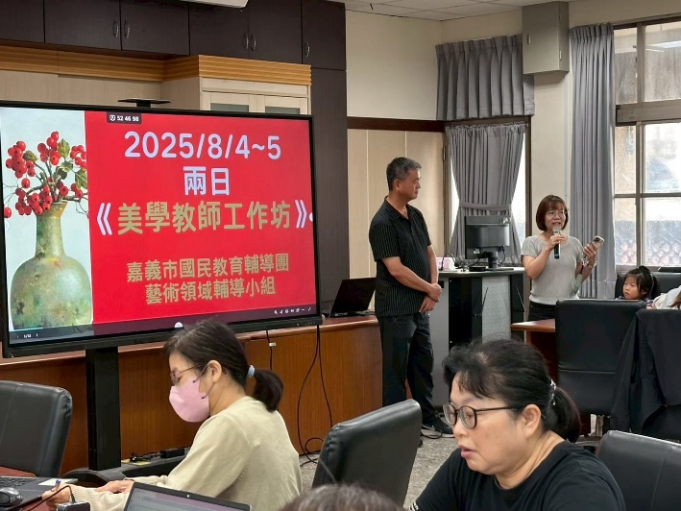 | 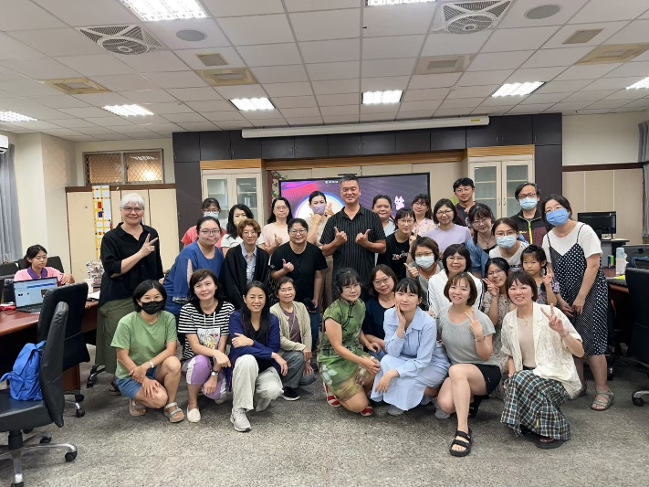
學習亮點與啟發（高共鳴）
1.NotebookLM AI + Mootion AI 應用亮點：
- 自動生成筆記、摘要、逐字稿 → 教學備課效率倍增。
- AI繪本製作讓學生創作故事圖像變得可行且有趣。
- 多位教師提到「首次體驗AI整理能力的震撼」，認為是「事半功倍的神奇工具」。
2.Canva手繪動畫應用亮點：
- AI結合繪本、動畫與音樂 → 引發跨領域課程想像。
- 幾分鐘內可製作具視覺與敘事力的影片 → 教學實用性強。
- 激發「讓學生用AI說故事」、「將文本視覺化」等教學靈感。
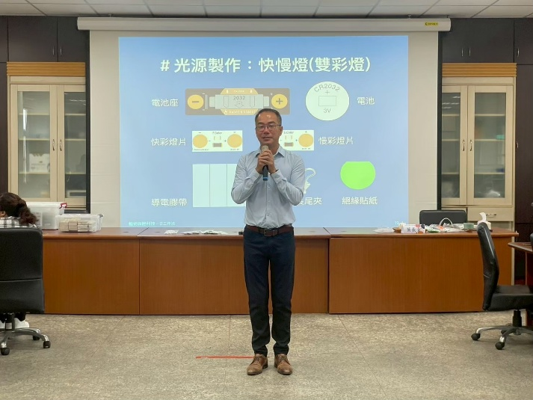 | 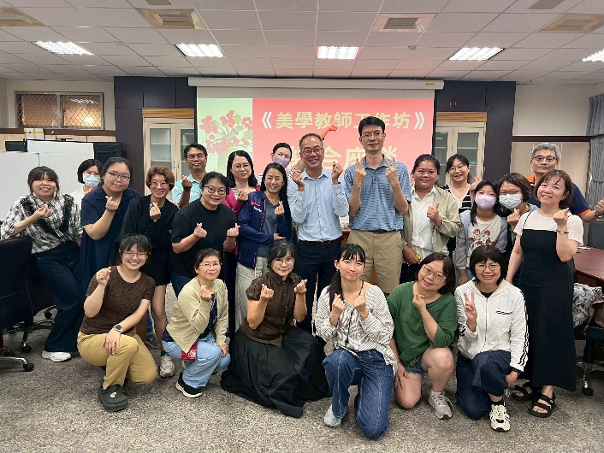
上午場：「紓壓電路」＋「光映畢卡索」跨域課程
下午場：「靜電指揮家」＋「從微觀出發」行動顯微跨域課程
講師：葉長青博士（Intel矽谷總部資深研發）
教師收穫與啟發亮點
1. 「電路設計與發光卡片」提升動手創作與理解科學概念的樂趣- 「光影變化」、「靜電原理」、「色彩轉變」讓藝術與自然/物理融合，引發學生學習動機。
2. 跨領域整合強化學生素養導向學習，如將「電路」導入美術或語文課- 教材具STEAM精神，可延伸節慶卡片、動畫燈光裝置、顏色混合觀察等創作應用。
3. 多位教師反映課程操作簡單、有趣、實用，能立即帶回教學現場進行調整與應用
4. 教師提到學生可在「錯誤中學習」、「試誤中探索」、「用創意解決電路問題」- AI與導電材料結合，可促進學生設計思維與發表表現能力。

承辦人員： 高玉娟 校長：楊宗明

